- 智能仓库管理信息系统技术规格书
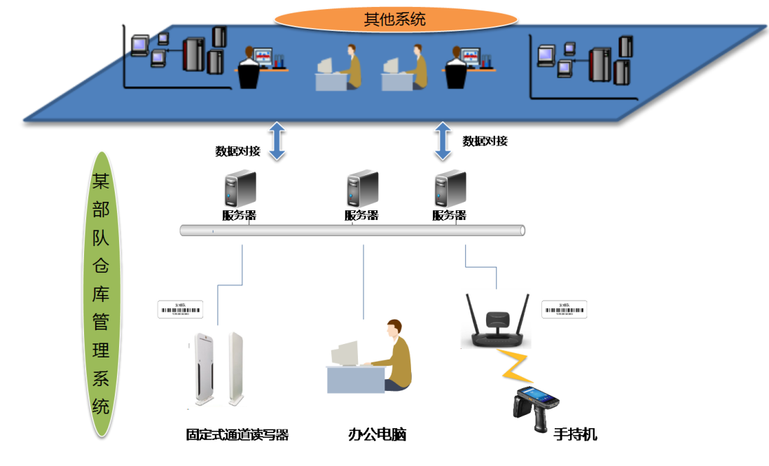
  - 功能概述
智能仓库管理信息系统根据GJB7382《军用射频识别标签数据结构通用要求》及《军队后方仓库物资自动识别应用规范》架构进行设计，使用非接触式的无源射频标签进行管理。
  - 智能仓库管理系统组成
智能仓库管理信息系统由器材管理系统、通道式固定读写器、库房计算机、手持式编读写器、无线路由器、桌面写卡器组成。可实现仓库器材从入库、出库、发放、回收等全系统、全过程管理。
  - 平台功能
    - 器材登记管理
入库管理：支持手动编辑和自动导入器材入库清单，根据读取的电子标签信息，对器材进行入库登记，记录入库器材的基本信息、存放库区信息；支持入库明细生成、打印；
移库管理：支持仓库存放器材重新规划，当器材从一个仓库移动至另一仓库时，根据读取的电子标签信息，对器材进行移库登记，记录器材的库房信息；
借用管理：支持器材借出登记和归还登记，并对实际借出清单和归还清单进行打印输出，包括实际借出数量、归还缺少数量及编码等信息，方便统计器材借出和归还情况；
修理管理：支持故障器材出库维修和修理完毕器材的归还入库登记；
报废管理：支持因故障无法修理器材的报废登记。
    - 演习器材管理
发放计划管理：支持手动编辑和自动导入器材发放计划；
器材发放：根据发放计划和器材出库的电子标签信息，自动登记器材发放信息，并支持发放清单生成、打印；
器材回收：根据发放清单和器材入库的电子标签信息，自动登记器材回收信息，并支持回收清单生成、打印。
    - 器材信息查询
支持多种条件的器材信息查询（装备信息查询、库存查询、储存设备查询），包括库区名称、系统名称、器材名称、器材状态（在库、出库、维修等）等，并进行统计分析；
支持查询结果的输出打印。
    - 电子标签管理
支持电子标签的制作，支持根据电子标签信息烧制电子标签；
支持根据系统名称、器材名称，制定标签编码规则，根据规则生成电子标签编码信息；
支持批量电子标签信息的清单生成、打印。
    - 系统设置
支持多库区同步使用；
支持不同类别管理人员权限、用户设置；
支持不同权限管理人员的功能划分；
支持向训练基地导控评估系统、管理信息系统等输出各类器材信息。
  - 技术参数
（1）具有数据安全备份、信息提醒、操作记录追溯；
（2）能与该系统主控软件对接，在器材出库阶段实现器材信息与演习方案编组自动匹配，并能输出报表，用于器材发放管理；
（3）数据库安全可靠，数据存储量≥100000条；
（4）方便快捷数据输出，支持以excel表格打印输出，可自定义打印格式。
（5）支持RFID电子标签自动识别和生成。
    - 器材管理信息系统软件
（1）支持通道式固定读写器数量：≥4台；
（2）库存查询时间：≤1S；
（3）器材清单生成时间：≤10S。
    - 通道式固定读写器
（1）可在不打开器材箱的情况下读取器材RFID号；
（2）标签识别时间：≤1S；
（3）通道总重量：200Kg。
    - 手持式便携读写器
（1）读写距离：≥1米；
（2）显示屏：7寸；
（3）定位精度：≤10米；
（4）摄像头配置：配置前、后置摄像头；
（5）连续工作时间：≮4小时；
（6）防雨：100mm/h，0.5h。
    - 桌面写卡器
读写距离：≥5cm（接触式）。
  - 成套性
序号 | 部件 | 数量 | 单位 | 备注
 | 电子标签打印机 | 1 | 套
 | RFID电子标签 | 6600 | 个
 | 服务器 | 1 | 套 | 含23寸显示器
 | 射频采集终端 | 1 | 套
 | 射频线缆 | 1 | 套
 | 电子标签桌面读写仪器 | 1 | 套
 | 激光条码扫描枪 | 1 | 套
 | 手持盘库机 | 1 | 套
 | 库房管理电脑 | 1 | 套 | AIO520-22

